

**FACULTÉ DES SCIENCES ET DES TECHNOLOGIES**

**(FST)**

**Nom : BYRON**

**Prénom : P. D. Naguiby**

**Cours : Système**

**Professeur : Mr Ismaël S.A.**

**Niveau : 3ième année**

**Année : 2024 – 2025**

**Le 20/10/2024**

**Exécution du TD**

1.- Créer un compte [GitHub]

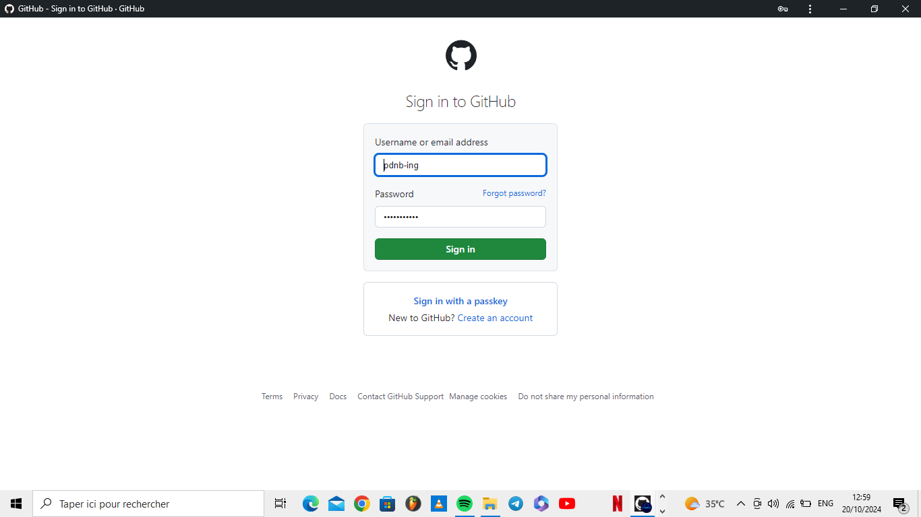

2.- Créer un nouveau projet contenant tous les renseignements

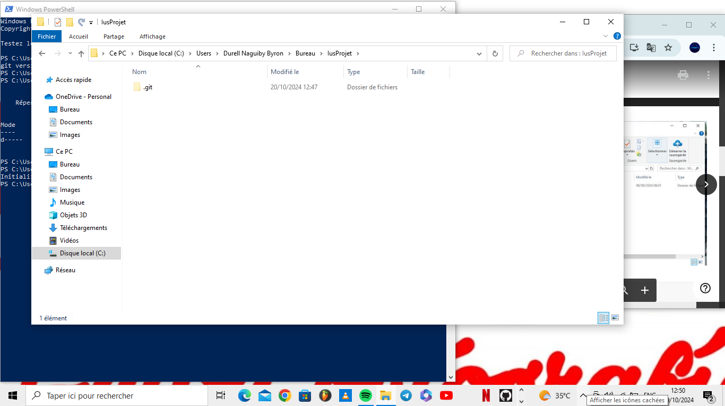

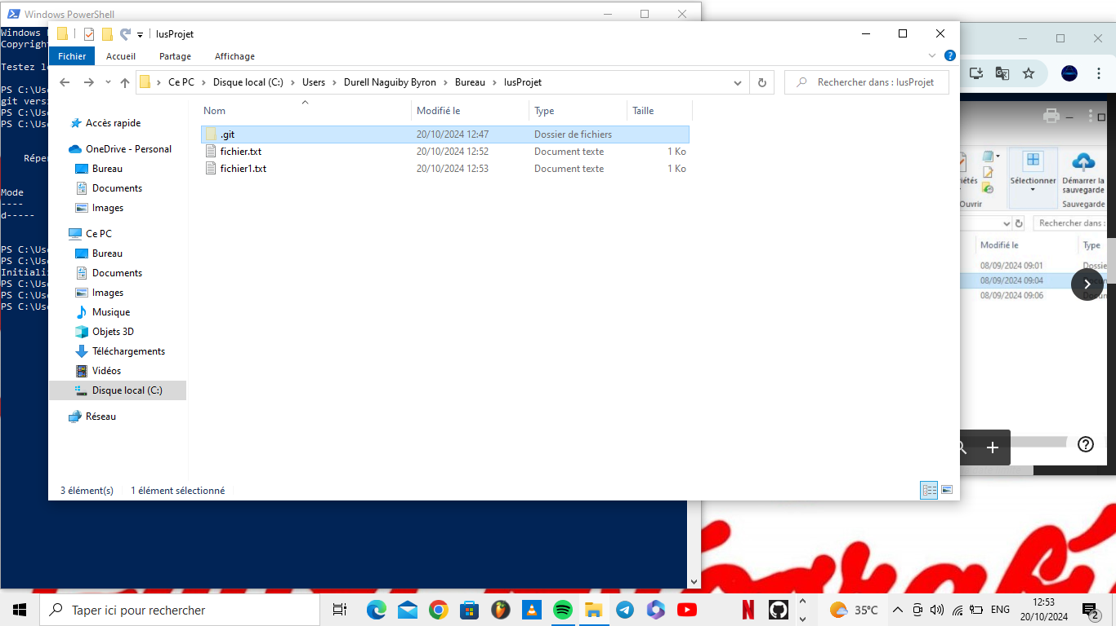

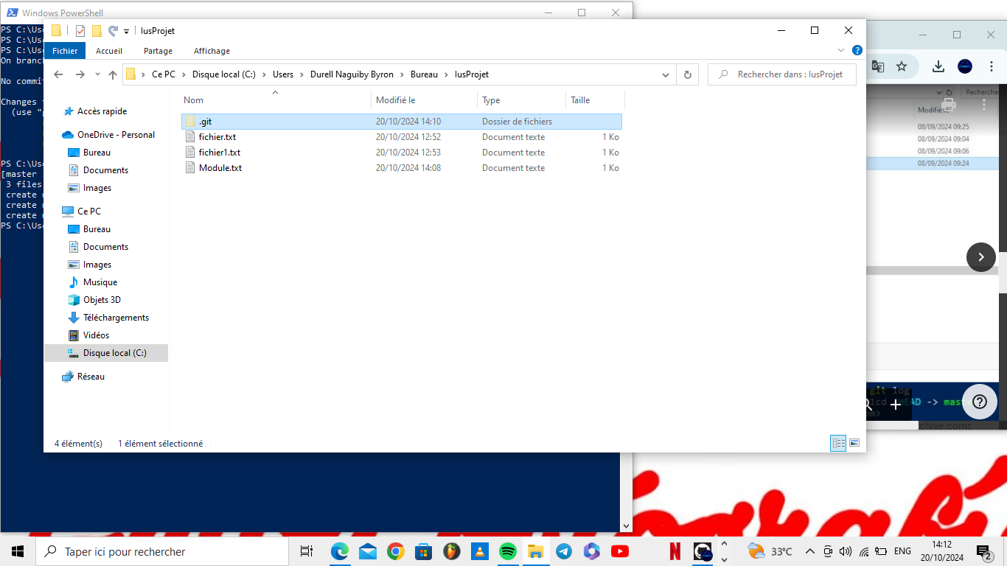

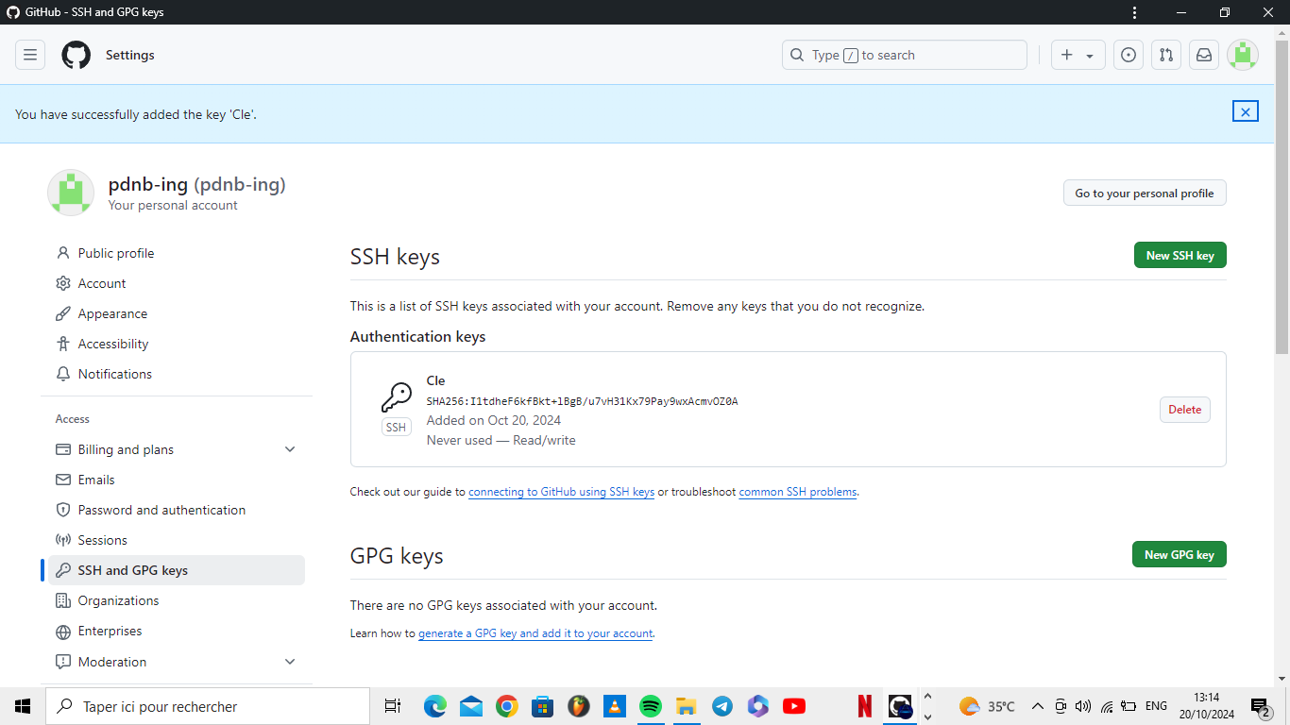

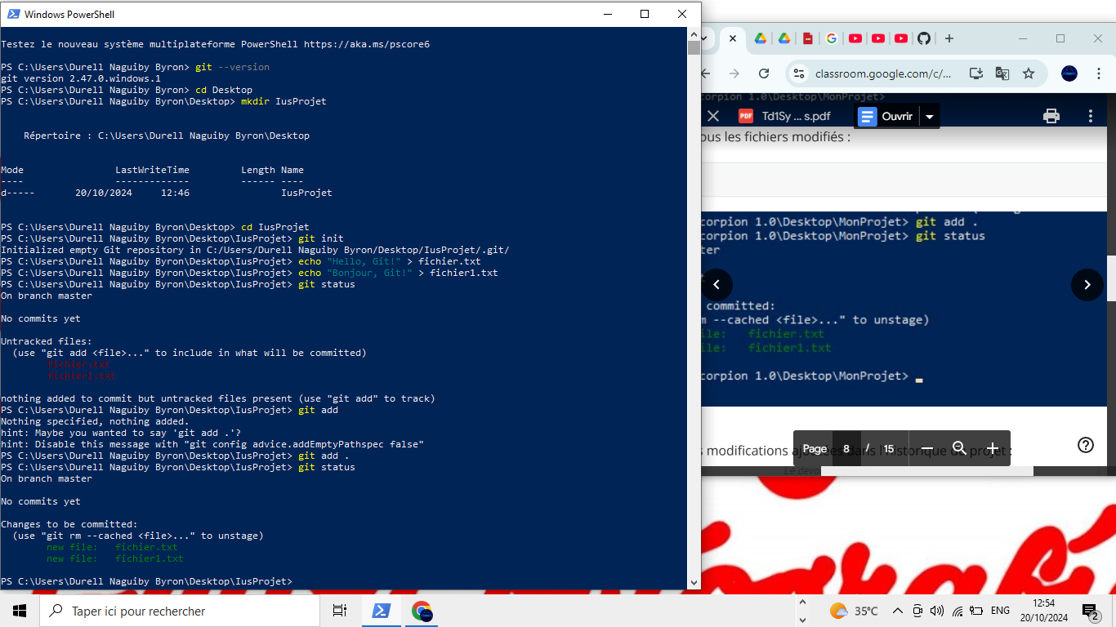

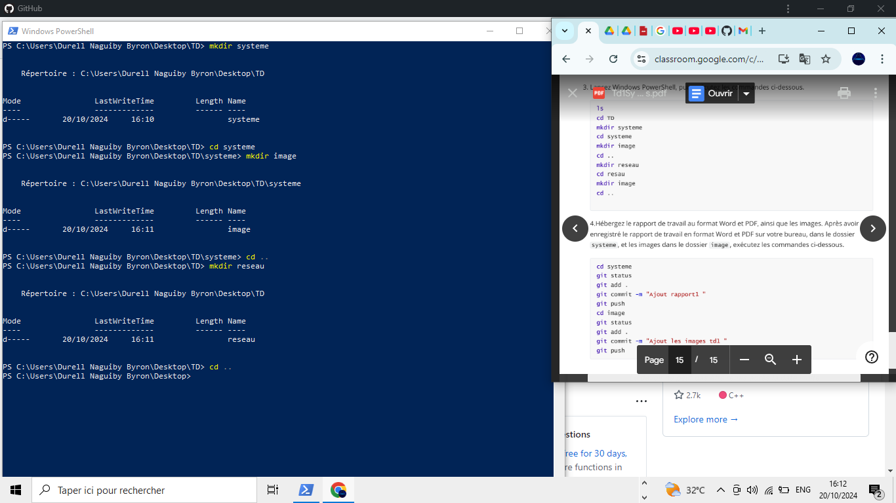

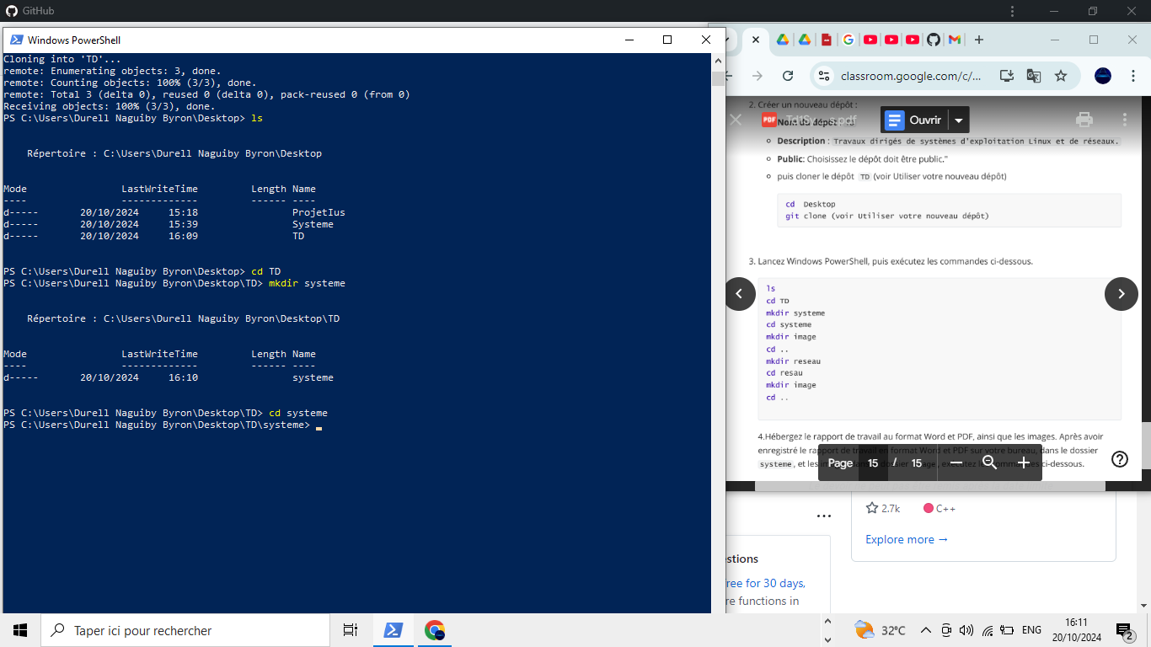

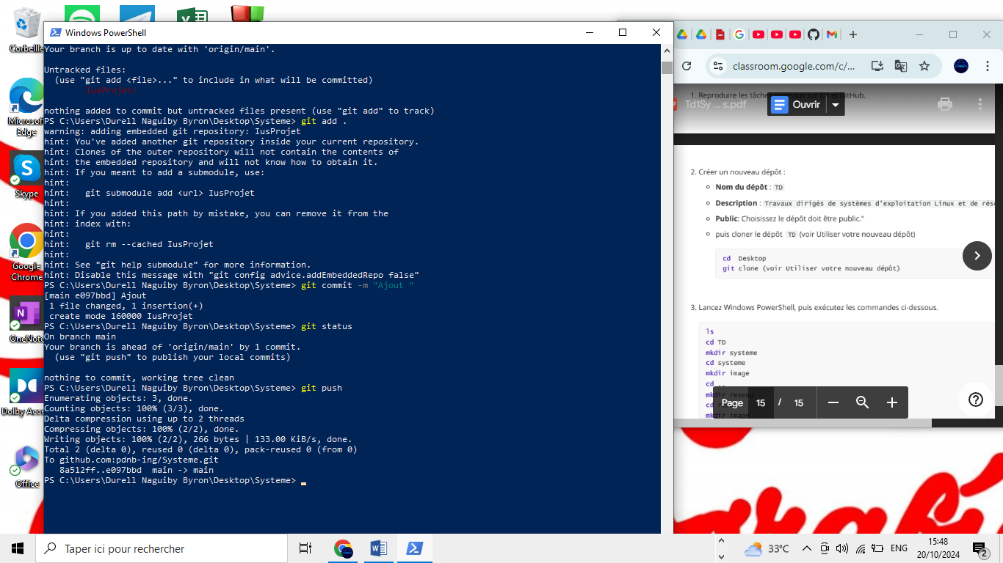



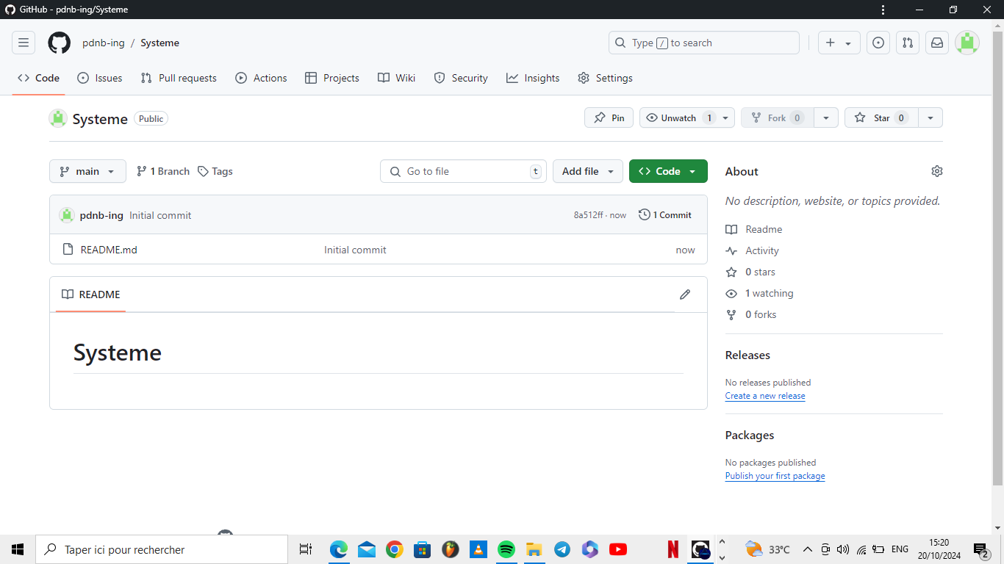

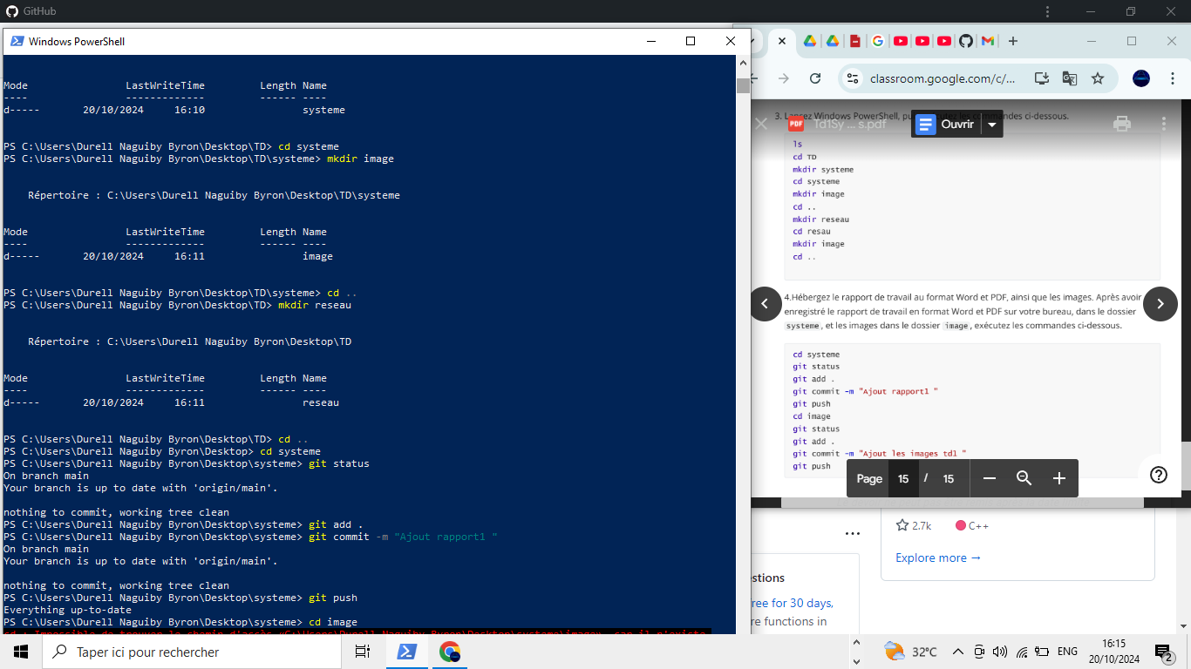

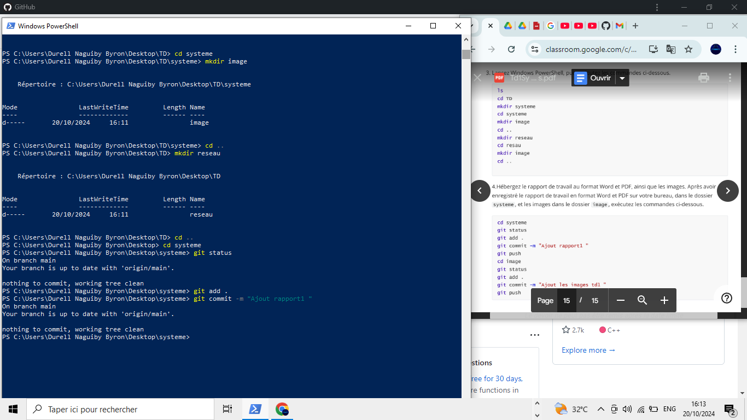

En conclusion, ce cours nous permet de comprendre les fonctionnalités de GitHub et d’effectuer, d’apprendre, de développer les commandes de contrôle d’open Source avancé sur Git.